ورقة عمل رقم:1 (( دورة الماء في الطبيعة ))
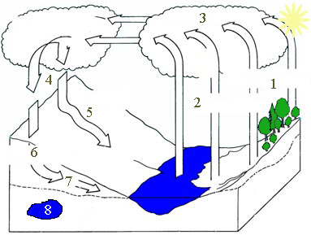

**ما اسم العملية / المظهر لكل رقم على الرسم اعلاه؟؟
1...................................... 2......................................... 3.....................................
4...................................... 5......................................... 6.....................................
7............................................................ 8..........................................................
** عرف دورة الماء في الطبيعة؟؟
........................................................................................................................................................................................................................................................

** اذا علمت ان متوسط حجم الهطل في الاردن يبلغ (8,5 مليار م³ سنويا) وان الذي يتبخر منه يزيد على 92% وان بقية المياه التي تبلغ (680 مليون م³ تقريبا) تتوزع ما بين تغذية للمياه الجوفية (275 مليون م³) وجريان سطحي (405 ملايين م³).
1.ما حجم المياه التي تفقد في الاردن بسبب التبخر؟؟
........................................................................................................................................................................................................................................................
............................................................................................................................
2.ما نسبة المياه التي تخزن على شكل مياه جوفية؟؟
........................................................................................................................................................................................................................................................
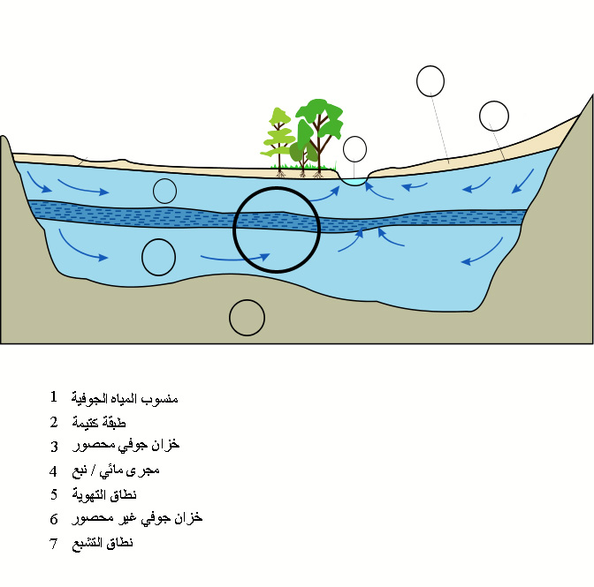
ورقة عمل رقم:2 (( الخزان الجوفي ))

** ميز على الشكل نوعي الخزان الجوفي وعين اجزاءه العامة؟؟

** ما نوع الصخور التي تتكون منها الطبقة الاخيرة في الشكل؟؟

** عرف نطاق التشبع؟؟

ورقة عمل رقم:3 (( الينابيع الساخنة في الاردن ))

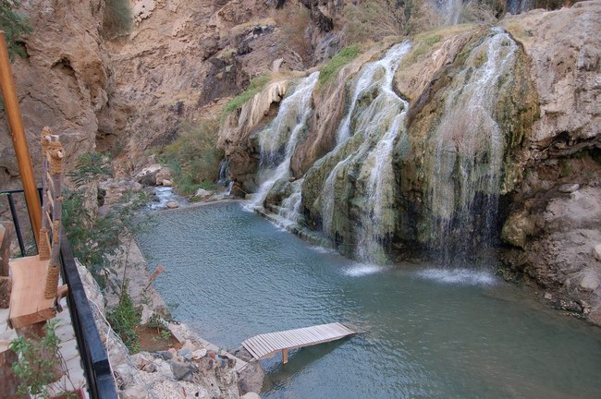

تقع هذه الينابيع الساخنة على بعد 58 كيلو متراً جنوبي عمّان وتنخفض المنطقة 280 متراً عن سطح البحر. وهي تقع في محافظة مادبا، وتبعد عن مدينة مادبا 37 كيلومتر. تتميز بوجود شلالات مياه ذات حرارة عالية. وتتميز مياهها الحارة الكبريتية بوجود العديد من المعادن فيها مما جعلها مياه فريدة ذات جودة عالية. ويشار إلى أن نسبة الملوحة في مياها تصل إلى 18%.

** عرف النبع؟
........................................................................................................................................................................................................................................................
** ما اسم هذه الينابيع الساخنة التي تظهر في الصورة؟ وفي اي منطقة تتواجد ؟؟
............................................................................................................................

** كيف يستغل الاردن هذه الينابيع اقتصاديا؟؟
....................................................................................................................................................................................................................................................................................................................................................................................

ورقة عمل رقم:4 (( موارد المياه في الاردن ))
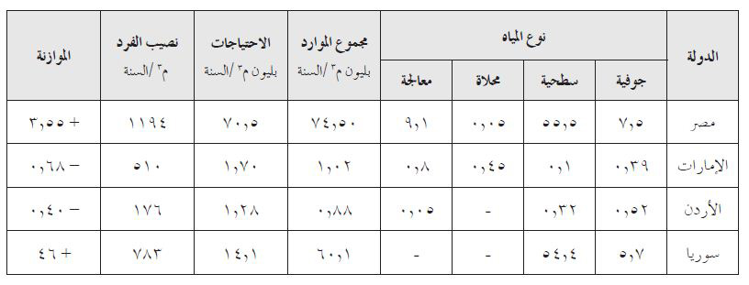

** عدد موارد المياه في الاردن؟؟
........................................
........................................
........................................

** اي من هذه الدول تعاني من عجز في موازنة المياه؟
............................................................................................................................

** هل تعاني هذه الدول من مشكلة مائية؟ ما هي؟؟
............................................................................................................................

** لماذا لا تستخدم سوريا المياه المعالجة كمصدر للمياه؟؟
............................................................................................................................

** في الاردن تعد المياه المعالجة مصدرا للتلوث اذا رفدت القنوات او السدود, وضح؟؟
....................................................................................................................................................................................................................................................................................................................................................................................

ورقة عمل رقم: 5 (( ملوثات المياه ))
** املأ الجدول الاتي بما يناسبه:
الخصائص | صفات عينة ماء غير ملوثة | صفات عينة ماء ملوثة | ملاحظات / تأثيرها على الماء
اللون/الطعم/الرائحة
الملوحة
درجة الحرارة
العكورة
الرقم الهيدروجيني PH
الممرضات/الجراثيم
** اقرأ المقالة الاتية واجب عما يلها:
اصيب الأطفال المولودون للأمهات في منطقة خليج ميناماتا الياباني في عام 1956، بإعاقات عصبية وخيمة تشمل الصمم، والعمى، والتخلف العقلي، والشلل الدماغي؛ أما في بعض البالغين، ادى التسمم بالزئبق إلى التنمل، والتعثر، والخَرف، والوفاة.
بدأ الباحثون من جامعة كوماموتو في التركيز على سبب المرض الغريب. ووجد الباحثون ان الضحايا في كثير من الأحيان هم أفراد من أسرة واحدة يتجمعون في قرى صيد الأسماك الصغيرة على طول شاطئ خليج ميناماتا. وكان الغذاء الأساسي للضحايا دائما هو الأسماك والمحار من خليج ميناماتا. ولاقت القطط في المنطقة، التي تميل كثيرا الي أكل الفتات من موائد الأسرة حتفها بسبب أعراض مشابهة لتلك التي اكتشفت في البشر. وقاد هذا الباحثين إلى الاعتقاد بأن سبب تفشي المرض هو نوع من التسمم الغذائي مع السمك والمحار الملوث. وكانت هذه الاشتباهات هي الأساسية.
وبمجرد أن حدد التحقيق المعادن الثقيلة كسبب مسبب للمرض، اشتبه فورا أن يكون المصدر هو مياه الصرف الصحي من مصنع شيسو. واظهرت اختبارات الشركة الخاصة أن مياه الصرف الصحي تحتوي علي تركيزات ثقيلة بما فيه الكفاية لتسبب التدهور البيئي الخطير، حيث تشمل الرصاص والزئبق والمنجنيز والزرنيخ والسلينيوم والثاليوم والنحاس.
وفي شباط 1959 حقق في توزيع الزئبق في خليج ميناماتا. وصدمت النتائج الباحثين المعنيين. تم الكشف عن كميات كبيرة من الزئبق في الأسماك والمحار والحمأة في الخليج. وكانت أعلى التركيزات حول قناة مياه الصرف الصحي في مصنع شيسو في ميناء هياكن حيث تنخفض خارجة الي البحر، وبوضوح تحدد المصنع كمصدر للتلوث.

** ما هو ملوث الماء الذي سبب اصابة 2,265 ضحية وموت 1,784 منهم في خليج ميناماتا؟؟
............................................................................................................................
** اين تمكن خطورة المواد السامة مثل الزئبق وغيره من العناصر الثقيلة ان وجدت في مصادر المياه؟؟
............................................................................................................................
ورقة عمل رقم: 6 (( ادارة الطلب على المياه في الاردن ))

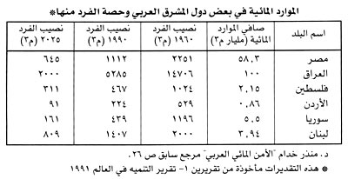
** تأمل الجدول الاتي واقرأ ما تحته بتمعن ثم اجب عما يليه:

تسعى حكومة المملكة الأردنية الهاشمية إلى رفع مستوى معيشة مواطنيها وذلك بالتوسع الإقتصادي والصناعي والسياحي, وهذا يحتاج الى جهد اضافي على مصادر المياه للبلاد إذ أن الموارد المائية في الاردن تعتبر نادرة وشحيحة, والاستخدام الامثل للمياه في الاردن يجمع متطلبات مفروضة من النمو السكاني ومواضيع التطور الاقتصادي لذلك فإن ادارة المياه ضرورية, وتعتبر ادارة المياه النادرة في الاردن تحدي جاد وهو الخيار الفعّال و القصير الامد المتوفر لدى الحكومة لذا أسست وحدة ادارة الطلب على المياه في وزارة المياه والري عام 2002 بهدف تبني الجهود التي تزيد من كفاءة استخدام المياه وتوفرها بين القطاعات المنزلية والصناعية والسياحية والزراعية, بحيث تكون هذه الوحدة هي المسؤولة عن برامج ادارة الطلب على المياه للقطاع الحضري في الاردن.

** عرف ادارة الطلب على المياه؟؟
............................................................................................................................

** لماذا يحتاج الاردن الى عمل استراتجيات عاجلة وفاعلة بما يتعلق بادارة الطلب على المياه؟؟
............................................................................................................................

** عدد بعض الطرق التي تسهم في ترشيد استهلاك المياه؟؟
أ.ترشيد الاستخدام المنزلي للمياه .......................................... .........................................
ب.ترشيد الاستخدام في الزراعة .......................................... .........................................
جـ.ترشيد الاستخدام في الصناعة ......................................... .........................................
ورقة عمل رقم: 7 (( النظام الشمسي جزء من مجرة ))

** رتب الوحدات الفلكية الاتية من الاكبر الى الاصغر مستعينا بالصور ادناه ثم اكتب اسم كل وحدة اسفل الشكل المطابق لها؟؟
المجرة – النظام الشمسي - القمر – الكون – مجرة درب التبانة – كوكب الارض

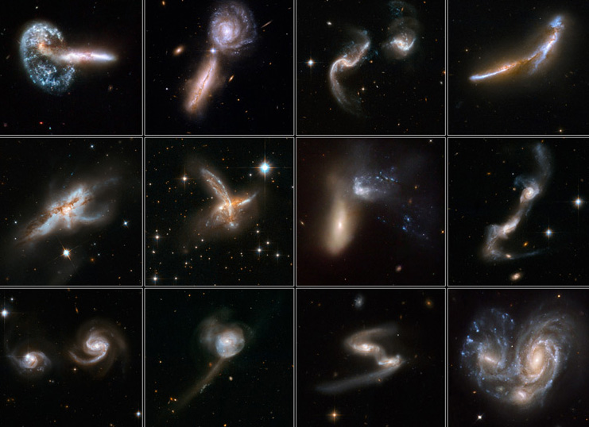
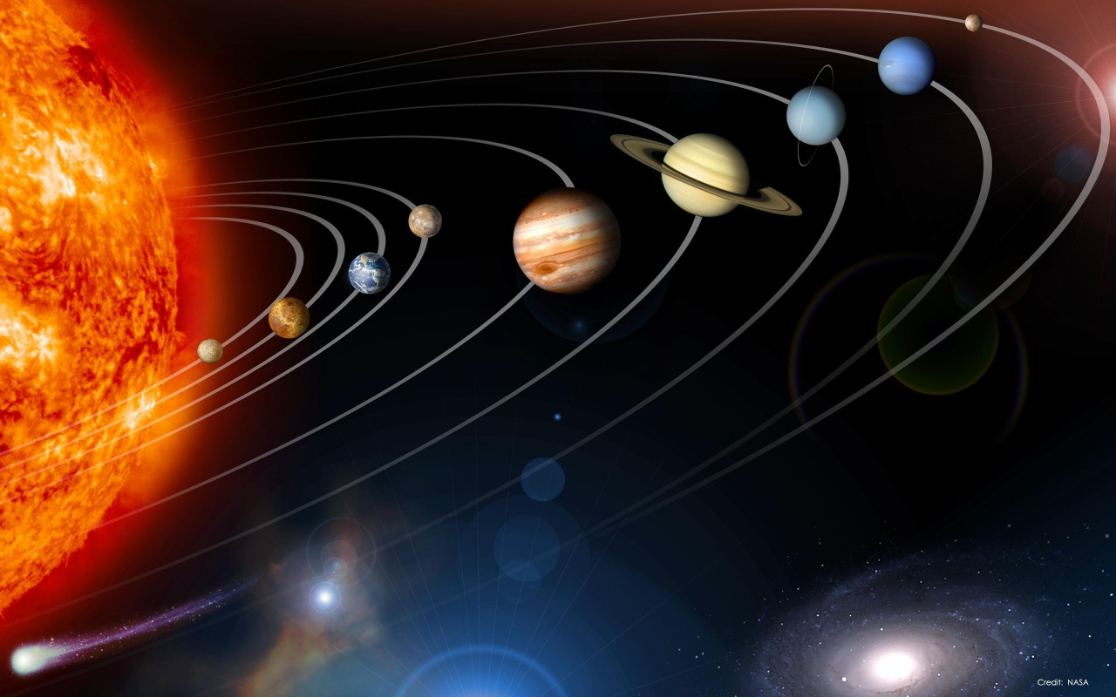

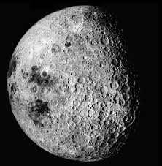
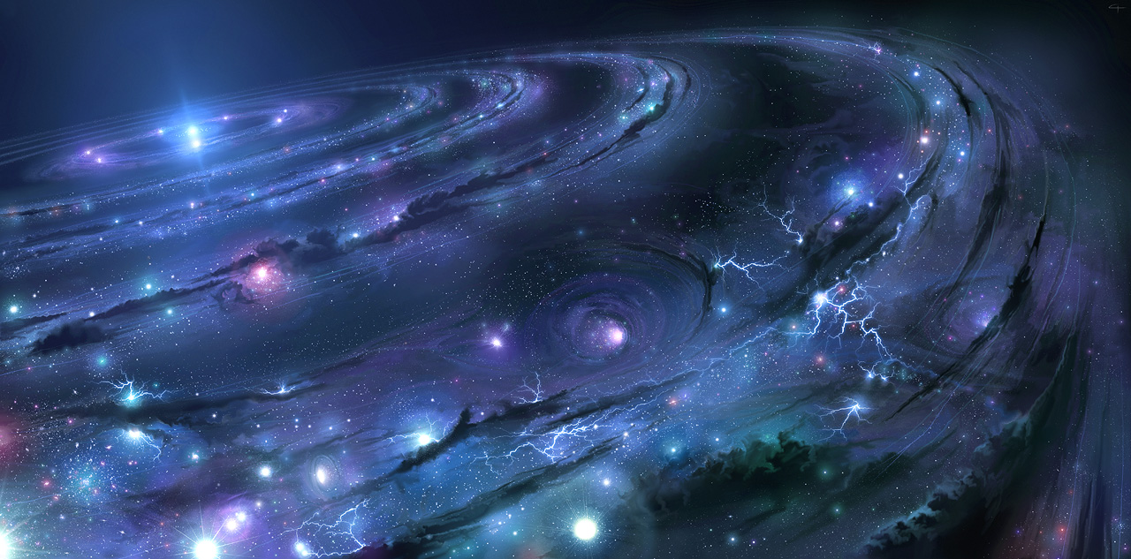

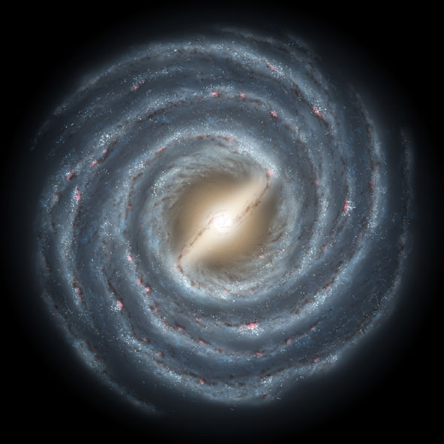
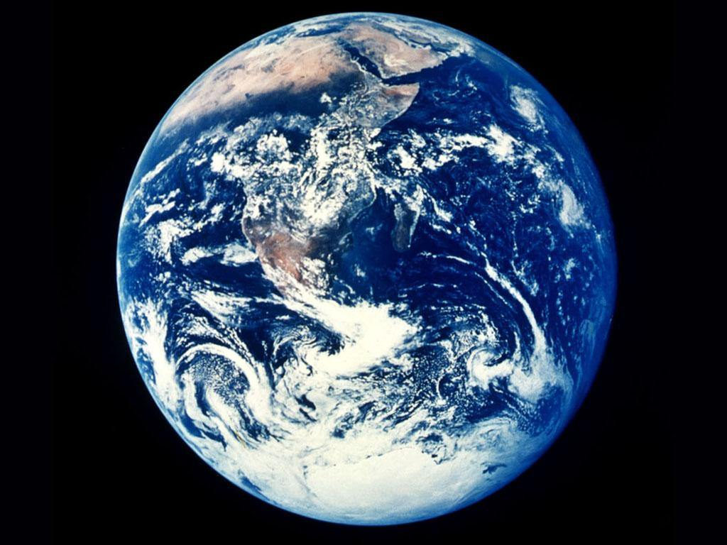

ورقة عمل رقم: 8 (( تصنيف كواكب النظام الشمسي ))

** اكتب اسماء كواكب النظام الشمسي على الشكل ادناه؟؟

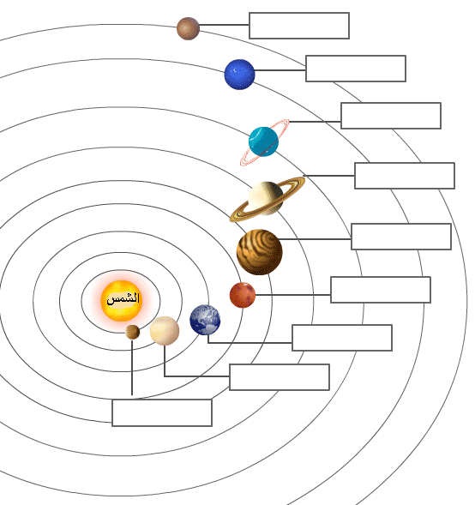

** قام الاتحاد الفلكي الدولي بإعادة تعريف للمصطلح "كوكب " في عام 2006 م، وتم اخراج بلوتو من مجموعة كواكب النظام الشمسي، ليصبح عدد كواكب المجموعة الشمسية ثمانية, ما السبب الذي دفعهم لهذا؟؟
....................................................................................................................................................................................................................................................................................................................................................................................

ورقة عمل رقم: 9 (( الكويكبات والاقمار / الشهب والنيازك / المذنبات ))

** ماذا تسمى الاجرام السماوية الصغيرة التي تدور حول الشمس باعداد كبيرة جدا ويقع معظمها بين كوكبي المريخ والمشتري؟؟
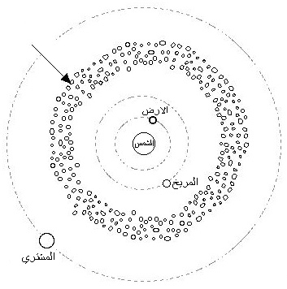

** تأمل الشكل الاتي واجب عما يليه:
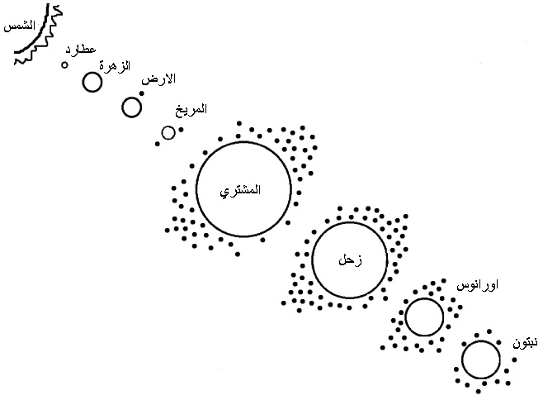

** اي الكواكب الاتية لها اكبر عدد من الاقمار تدور حولها؟؟..........................
** هل لكوكب عطارد اقمار؟............................
** ما خصائص القمر الذي يدور حول كوكبنا الارض؟؟
....................................
....................................
............................................................................................................................

** قارن بين الشهب والنيازك من حيث:

وجه المقارنة | الشهب | النيازك
التركيب
الحجم
طبيعة اصطدامها بالارض

** ارسم على الشكل الاتي المذنب بموضعين: عندما يقترب من الشمس وعندما يبتعد عنها, وعين اجزاءه الرئيسية:

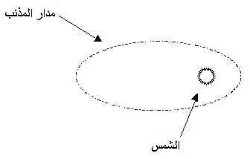

ورقة عمل رقم: 10 (( أطوار القمر ))

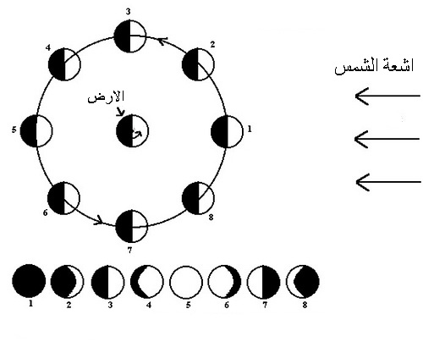
** تتبع اطوار القمر مستعينا بالشكل الاتي ثم اكتب اسم الطور المناسب لكل رقم؟؟
1............................................... 2.................................................
3............................................... 4.................................................
5............................................... 6.................................................
7............................................... 8.................................................

** لماذا يظهر لنا وجه واحد للقمر؟؟
....................................................................................................................................................................................................................................................................................................................................................................................

ورقة عمل رقم: 11 (( الكسوف والخسوف / المد والجزر ))

** رتب الاجرام السماوية الاتية بالشكل الصحيح لتشكل مرة كسوف الشمس ومرة خسوف القمر؟؟
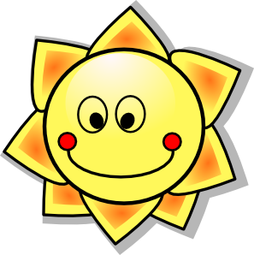
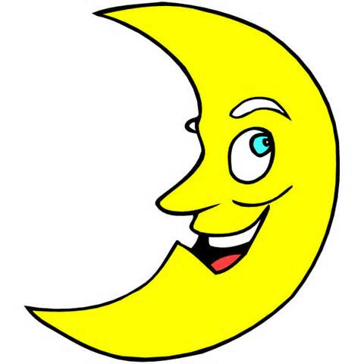


1 2 3

** وضح على الشكل اين يحدث كل من المد والجزر؟؟

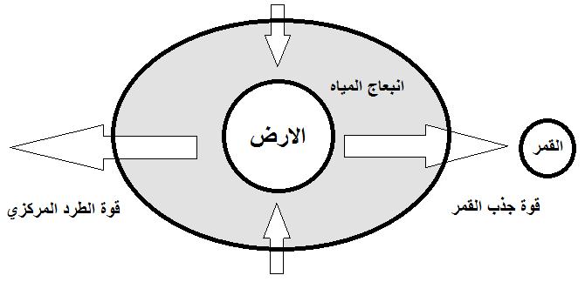

ورقة عمل رقم: 12 (( الفصول الاربعة / الليل والنهار ))

** صف تغير الطقس (الفصول الاربعة) في كل من نصف الكرة الارضية الشمالي والجنوبي على الرسم ادناه؟؟

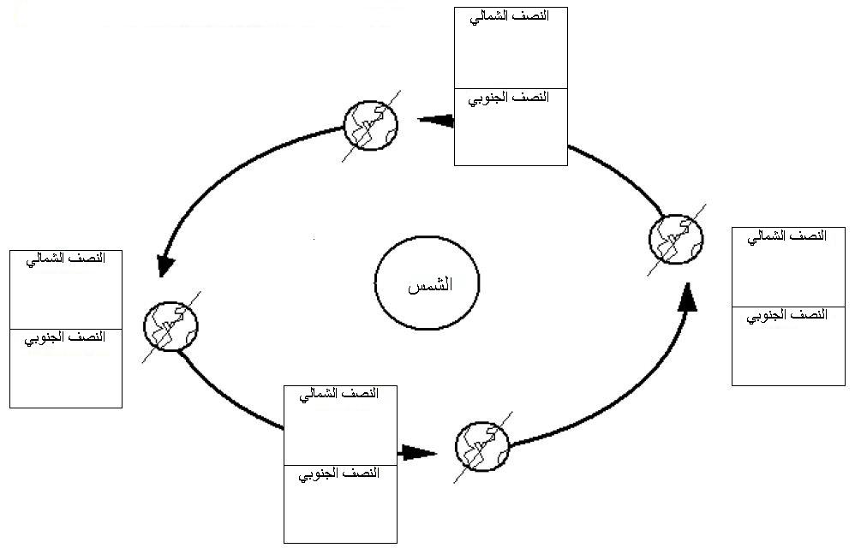
** ادرس الرسم الاتي واجب عما يليه:
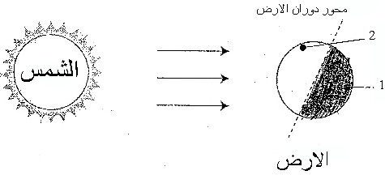

* يكون النهار اطول ما يمكن ← ........................................
* يكون الليل اطول ما يمكن ← ..........................................

* يتساوى طول الليل والنهار في ← ....................................
م ـجد عبيد

